Instrukcja Beneficjenta
SL2021 - Korespondencja

Spis treści
Wstęp 4
1. Uprawnienia Użytkownika - Beneficjenta 5
2. Zmiana wersji językowej aplikacji 6
3. Dostęp do korespondencji z SL2021 7
3.1. Korespondencja w ramach projektu 7
4. Ekran główny 10
4.1. Korespondencja w ramach projektu 10
4.1.1. Pogrupowanie wiadomości 10
4.1.2. Lista wiadomości 12
4.1.3. Filtrowanie i sortowanie wiadomości na liście 15
5. Utworzenie wiadomości 20
5.1. Utworzenie wiadomości w ramach projektu 20
5.1.1. Zapisanie wiadomości w ramach projektu 23
5.1.2. Wysłanie wiadomości w ramach projektu 24
5.1.3. Anulowanie tworzenia wiadomości w ramach projektu 25
6. Załączniki 26
6.1. Dowiązywanie do wiadomości istniejącego w systemie pliku 29
6.2. Dowiązywanie do wiadomości nowego pliku z dysku lokalnego 33
6.3. Odpięcie załącznika od wiadomości 34
7. Zmodyfikowanie wiadomości 36
7.1. Zapisanie zmodyfikowanej wiadomości 38
7.2. Wysłanie zmodyfikowanej wiadomości 39
7.3. Anulowanie modyfikowania wiadomości 40
8. Utworzenie odpowiedzi 41
9. Usunięcie wiadomości 43
10. Eksportowanie wiadomości do PDF 45
11. Zmiana stanu odczytania wiadomości 48
12. Stopka wiadomości 49
12.1. Utworzenie i aktywowanie stopki wiadomości 49
12.2. Dezaktywowanie stopki wiadomości 50
12.3. Modyfikowanie stopki wiadomości 51

Wstęp
Moduł Korespondencja jest odpowiedzialny za obsługę korespondencji między Użytkownikami aplikacji SL2021. Umożliwia on Tobie wymianę korespondencji w ramach konkretnego projektu.
Dostęp do Korespondencji mają Użytkownicy posiadający odpowiednie uprawnienia, po zalogowaniu się przez SSO do aplikacji SL2021. Wymiana korespondencji (w obie strony) jest możliwa między:

- Beneficjentami i pracownikami instytucji zawierającej umowę;
- Beneficjentami i pracownikami instytucji rozliczającej projekt;
- Beneficjentami i pracownikami instytucji kontrolera Interreg przypisanej do danego beneficjenta;
- Beneficjentami i realizatorami projektu;
- Realizatorami i pracownikami instytucji kontrolera Interreg przypisanej do danego realizatora.
W instrukcji będą zastosowane zamiennie pojęcia: system, aplikacja.

Uprawnienia Użytkownika - Beneficjenta
Będziesz posiadał dostęp do poszczególnych funkcjonalności modułu Korespondencja, po nadaniu Ci odpowiednich uprawnień.
W grupie „Korespondencja” znajdują się następujące uprawnienia:
- Zarządzanie wiadomościami – obejmujące tworzenie, modyfikowanie, zapisywanie, wysyłanie wiadomości, dowiązywanie załączników do wiadomości, a także usuwanie wiadomości roboczych oraz zarządzanie stopką wiadomości;
- Przeglądanie wiadomości – obejmujące podgląd listy wiadomości, podgląd szczegółów wiadomości oraz eksport wiadomości do PDF;
- Usuwanie wiadomości wysłanych – obejmujące usuwanie wiadomości wysłanych;
- Usuwanie załączników z wiadomości wysłanych – obejmujące usuwanie załączników z wiadomości wysłanych.
Dwa pierwsze uprawnienia to uprawnienia podstawowe, które mogą zostać nadane każdemu Użytkownikowi, który powinien posiadać dostęp do korespondencji. Uprawnienia te dotyczą nie tylko funkcjonalności wskazanych w ich nazwach, ale również szeregu funkcjonalności pobocznych związanych z tworzeniem lub przeglądaniem wiadomości.
Dwa pozostałe uprawnienia (do usuwania wiadomości wysłanych oraz do usuwania załączników z wiadomości wysłanych) stanowią uprawnienia specjalistyczne, które mogą być nadane tzw. Administratorom Merytorycznym w Instytucjach.

Zmiana wersji językowej aplikacji
Masz możliwość zmiany wersji językowej aplikacji za pomocą przycisku Język znajdującym się w prawym górnym rogu ekranu.
Do wyboru są następujące języki: polski, angielski, niemiecki, słowacki.
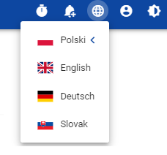
Wybór języka

Bezpośrednio po wskazaniu języka, aplikacja wyświetli zawartość w wybranej wersji językowej. Wybrana wersja językowa ma odzwierciedlenie także w plikach PDF oraz XSLX generowanych z aplikacji.
Wartości słownikowe wykorzystywane w aplikacji, które nie mają dodanego tłumaczenia w wybranym języku prezentowane są w języku polskim.
Powiadomienia mailowe są wysyłane w języku domyślnym określonym w ramach konta użytkownika.

Dostęp do korespondencji z SL2021

Korespondencja w ramach projektu
Możesz przejść do ekranu korespondencji projektowej na dwa sposoby:
- Z Listy projektów poprzez wybranie trzech kropek znajdujących się przy numerze projektu, a następnie poprzez wybranie z listy pozycji Korespondencja.
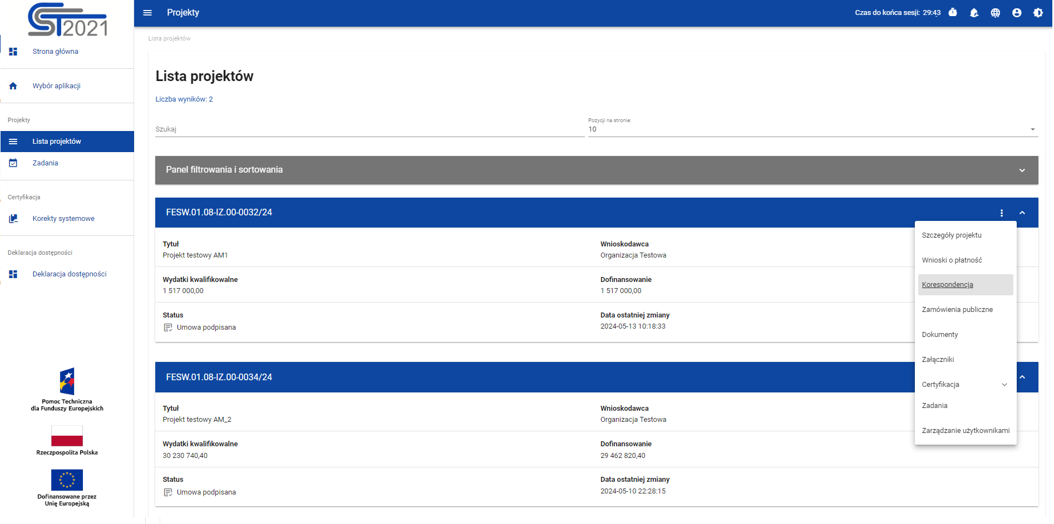
Przejście do korespondencji projektowej z listy projektów
- Ze Szczegółów projektu poprzez rozwinięcie przycisku Realizacja projektu, a następnie wybranie z listy pozycji Korespondencja.
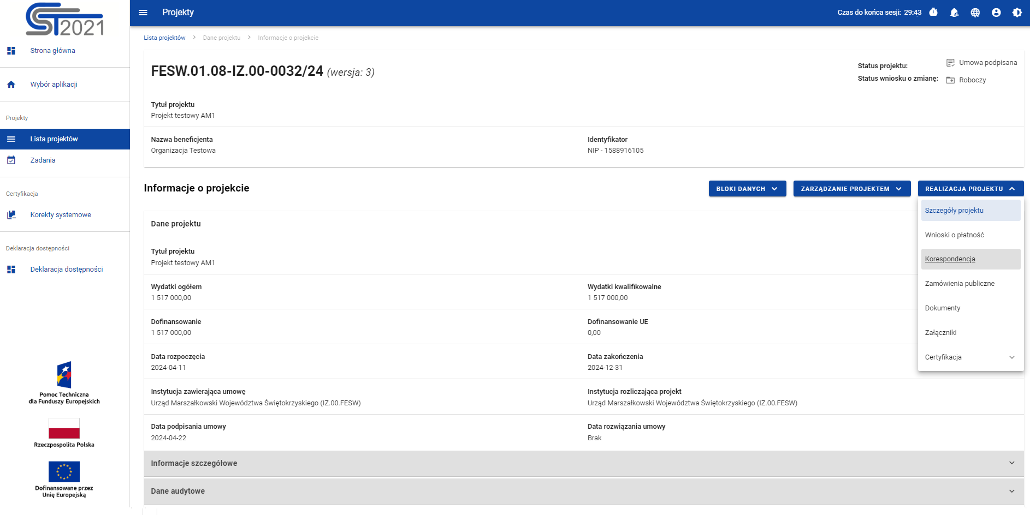
Przejście do korespondencji projektowej ze szczegółów projektu
Wybranie pozycji Korespondencja domyślnie powoduje przekierowanie do lista wiadomości w zakładce Przychodzące.
Ponadto z obszaru korespondencji projektowej możesz również przejść do innych obszarów SL2021 wskazanych w menu bocznym aplikacji (przykładowo do Listy projektów czy Zadań), bądź do szczegółów projektu i innych modułów w ramach projektu (menu „Realizacja projektu”).

Ekran główny

Korespondencja w ramach projektu

Pogrupowanie wiadomości
Możesz wyświetlać listę wiadomości w kontekście danego projektu niezależnie od ich statusu. System grupuje wiadomości w trzy katalogi: Przychodzące, Wysłane oraz Kopie robocze, gdzie:
- w katalogu Przychodzące system wyświetla wiadomości przysłane do organizacji Użytkownika;
- w katalogu Wysłane system wyświetla wiadomości wysłane przez Użytkownika lub innych Użytkowników z organizacji Użytkownika przeglądającego folder;
- w katalogu Kopie robocze system wyświetla wiadomości w statusie „W przygotowaniu”, utworzone przez Użytkownika lub innych Użytkowników z organizacji Użytkownika przeglądającego folder.
Katalogi Przychodzące, Wysłane, Kopie robocze przedstawione są w formie zakładek nad listą wiadomości. Po przejściu do korespondencji w ramach projektu system domyślnie wyświetla zakładkę Przychodzące.
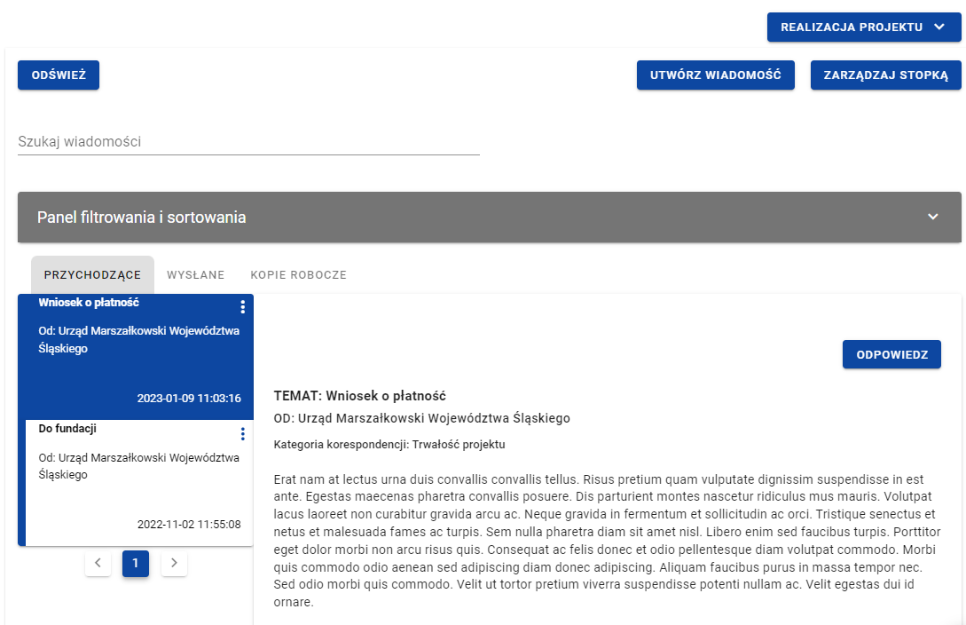
Ekran główny - korespondencja nieseryjna

Lista wiadomości
Z Listy wiadomości możesz przejść do szczegółów wiadomości. W tym celu wybierz zakładkę, w której znajduję się pożądana wiadomość, następnie wyszukaj wiadomość na liście i wybierz ją poprzez kliknięcie w jej kafelek. Wówczas z prawej strony listy system wyświetli jej podgląd (w przypadku zakładki Kopie robocze system wyświetli wiadomość w trybie do edycji). Zarówno w podglądzie jak i edycji każdej wiadomości wyświetlane są dane audytowe, zawierające informacje:
- Kto utworzył wiadomość;
- Data utworzenia wiadomości;
- Kto modyfikował wiadomość;
- Data modyfikacji wiadomości.
Każda wiadomość znajdująca się na liście wiadomości zawiera podstawowe informacje o wiadomości, takie jak:
- Temat wiadomości;
- Informacja o Nadawcy/Odbiorcy;
  - w zakładce Przychodzące wyświetlana jest pełna nazwa nadawcy wiadomości („Od”);
  - w zakładce Wysłane w korespondencji w ramach projektu wyświetlana jest pełna nazwa odbiorcy wiadomości („Do”);
  - w zakładce Kopie robocze w korespondencji w ramach projektu wyświetlana jest pełna nazwa odbiorcy wiadomości („Do”) – w przypadku braku podania adresata pole pozostaje puste;
- Data i godzina nadania/odbioru danej wiadomości w formacie RRRR-MM-DD HH:MM:SS (w przypadku wiadomości znajdujących się w katalogu Kopie robocze zamiast tej informacji wyświetlany jest status "W przygotowaniu");
- Informacja o liczbie załączników dodanych do wiadomości w postaci ikony z liczbą załączonych plików.
Ponadto w zakładce Przychodzące, w przypadku, gdy na daną wiadomość udzielono odpowiedzi to w prawym górnym rogu kafelka wiadomości wyświetlana jest ikonka  (strzałka). Ikonka jest również widoczna w zakładce Wysłane w przypadku, gdy na wysłaną wiadomość została udzielona odpowiedź.
Uwaga: Po najechaniu na wiadomość znajdującą się na liście, po krótkiej chwili wyświetlane są pełne informacje o temacie wiadomości, Nadawcy/Odbiorcy oraz dacie i godzinie otrzymania/nadania wiadomości (w przypadku wiadomości znajdujących się w katalogu Kopie robocze zamiast informacji o dacie i godzinie otrzymania/nadania wiadomości wyświetlany jest status "W przygotowaniu").
Kolejność wyświetlanych wiadomości na liście w poszczególnych zakładkach jest następująca:
- w zakładce Przychodzące domyślnie najwyżej na liście jest ostatnia otrzymana wiadomość;
- w zakładce Wysłane domyślnie najwyżej na liście jest ostatnia wysłana wiadomość;
- w zakładce Kopie robocze domyślnie najwyżej na liście jest ostatnia utworzona wersja robocza.
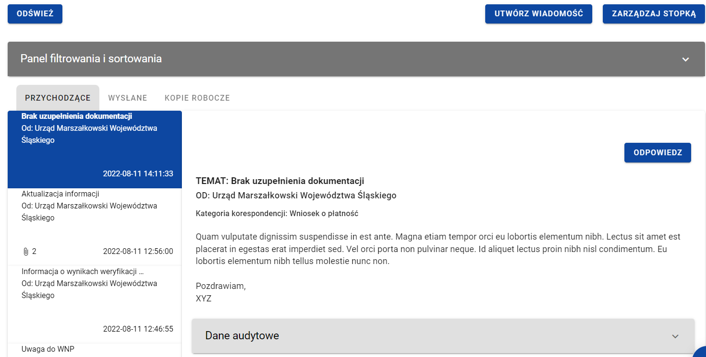
Zakładka Przychodzące w korespondencji w ramach projektu
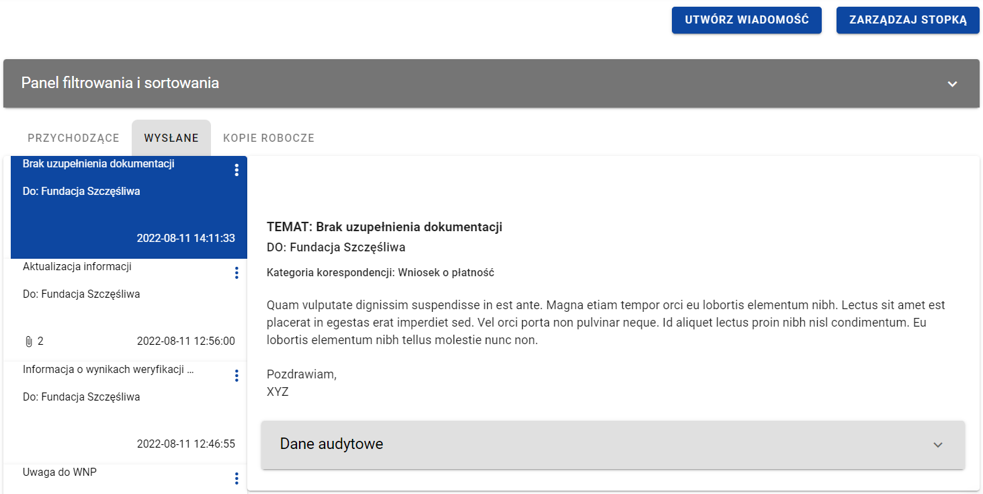
Zakładka Wysłane w korespondencji w ramach projektu
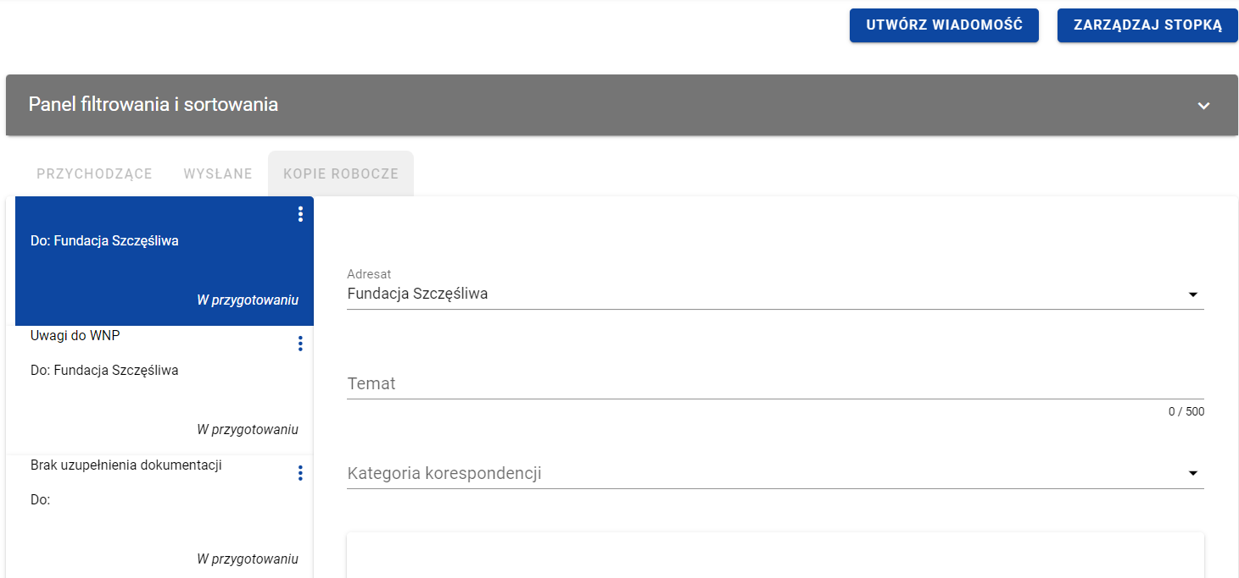
Zakładka Kopie robocze w korespondencji w ramach projektu
Możesz ręcznie odświeżyć listę wiadomości przychodzących klikając przycisk Odśwież nad panelem filtrowania i sortowania.

Filtrowanie i sortowanie wiadomości na liście
Masz możliwość sortowania (z dodatkową możliwością określenia rosnąco czy malejąco) i filtrowania według określonych kryteriów wiadomości na wszystkich listach.
Filtrowanie wiadomości jest możliwe poprzez wykorzystanie szybkiego wyszukiwania bądź panelu filtrowania i sortowania. Funkcja szybkiego, tekstowego filtrowania (Szukaj wiadomości) umożliwia filtrowanie po nazwie nadawcy lub adresata (w zależności od zakładki), temacie wiadomości i treści wiadomości. Filtrowanie możliwe jest po całym tekście lub jego fragmencie, działa bez rozróżniania wielkości liter.
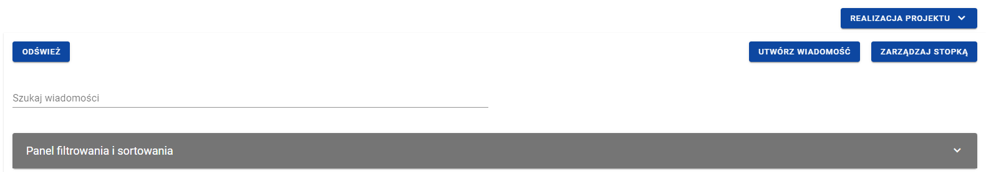
Pole szybkiego wyszukiwania
Natomiast przy filtrowaniu w panelu musisz w pierwszej kolejności wskazać z listy wyboru po jakim polu chcesz filtować, następnie określ warunek (np. równe, zawiera, większe, mniejsze) oraz wskaż wartość, po której chcesz szukać.
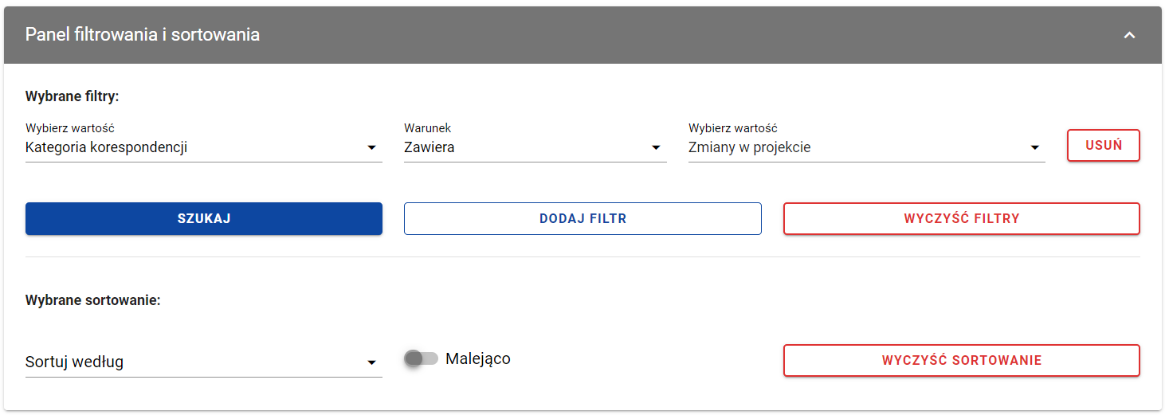
Okno z panelem filtrowania
Uwaga: W przypadku pól tekstowych wyszukiwanie odbywa się bez rozróżniania wielkości liter.
Ponadto możesz filtrować wiadomości na liście po kilku polach lub po kilku oddzielnych warunkach dla jednego pola. W tym celu uzupełnij pierwszy warunek, a następnie wybierz przycisk Dodaj filtr, który pojawi się po uzupełnieniu wszystkich pól dla poprzedniego warunku. W przypadku rezygnacji z filtrowania po dodanym polu możesz usunąć filtr, poprzez wybranie przycisku Usuń znajdującego się przy danym warunku. Oprócz tego możesz usunąć wszystkie dodane pozycje w filtrze, klikając przycisk Wyczyść filtry.
Jeżeli w panelu filtrowania wskazałeś wszystkie pola, po których chcesz filtrować listę wiadomości, to wybierz przycisk Szukaj, który jest uaktywniany po uzupełnieniu wszystkich pól dla warunku pierwszego. Wskutek tego, system wyświetli na liście wiadomości zgodne z podanymi warunkami ograniczającymi.
Uwaga: Liczba możliwych do dodania warunków ograniczających wyszukiwanie dla panelu filtrowania wynosi maksymalnie 20.
Możliwości filtrowania i sortowania pól na liście wiadomości są następujące:
- W przypadku korespondencji przychodzącej (zakładka Przychodzące) do Instytucji/Kontrolera Interreg/Beneficjenta/ Realizatora/Realizatora Interreg:
PARAMETRY FILTROWANIA
Nazwa pola | Warunek: równe | Warunek: zawiera | Warunek: mniejsze | Warunek: większe | Rodzaj pola
Nadawca | - | + | - | - | lista (wielokrotnego wyboru)
Temat korespondencji | + | + | - | - | tekstowe
Kategoria korespondencji | - | + | - | - | lista (wielokrotnego wyboru)
Treść korespondencji | + | + | - | - | tekstowe
Data wpływu | + | - | + | + | kalendarz
Kto utworzył (login Użytkownika) | + | + | - | - | tekstowe
Kiedy utworzył | + | - | + | + | kalendarz
Kto modyfikował (login Użytkownika) | + | + | - | - | tekstowe
Kiedy modyfikował | + | - | + | + | kalendarz

PARAMETRY SORTOWANIA
Nazwa pola: | Temat korespondencji, Kategoria korespondencji, Data wpływu, Kto utworzył, Kiedy utworzył, Kto modyfikował, Kiedy modyfikował

- W przypadku korespondencji wysłanej (zakładka Wysłane) przez Instytucję/Kontrolera Interreg/Beneficjenta/Realizatora/ Realizatora Interreg:
PARAMETRY FILTROWANIA
Nazwa pola | Warunek: równe | Warunek: zawiera | Warunek: mniejsze | Warunek: większe | Rodzaj pola
Adresat | - | + | - | - | lista (wielokrotnego wyboru)
Temat korespondencji | + | + | - | - | tekstowe
Kategoria korespondencji | - | + | - | - | lista (wielokrotnego wyboru)
Treść korespondencji | + | + | - | - | tekstowe
Data wysłania | + | - | + | + | kalendarz
Osoba wysyłająca (login Użytkownika) | + | + | - | - | tekstowe
Kto utworzył (login Użytkownika) | + | + | - | - | tekstowe
Kiedy utworzył | + | - | + | + | kalendarz
Kto modyfikował (login Użytkownika) | + | + | - | - | tekstowe
Kiedy modyfikował | + | - | + | + | kalendarz

PARAMETRY SORTOWANIA
Nazwa pola: | Temat korespondencji, Kategoria korespondencji, Data wysłania, Osoba wysyłająca, Kto utworzył, Kiedy utworzył, Kto modyfikował, Kiedy modyfikował

- W przypadku wiadomości o statusie „W przygotowaniu” (zakładka Kopie robocze) tworzonych przez Instytucję/Kontrolera Interreg/Beneficjenta/Realizatora/Realizatora Interreg:
PARAMETRY FILTROWANIA
Nazwa pola | Warunek: równe | Warunek: zawiera | Warunek: mniejsze | Warunek: większe | Rodzaj pola
Temat korespondencji | + | + | - | - | tekstowe
Kategoria korespondencji | - | + | - | - | lista (wielokrotnego wyboru)
Treść korespondencji | + | + | - | - | tekstowe
Kto utworzył (login Użytkownika) | + | + | - | - | tekstowe
Kiedy utworzył | + | - | + | + | kalendarz
Kto modyfikował (login Użytkownika) | + | + | - | - | tekstowe
Kiedy modyfikował | + | - | + | + | kalendarz

PARAMETRY SORTOWANIA
Nazwa pola: | Temat korespondencji, Kategoria korespondencji, Kto utworzył, Kiedy utworzył, Kto modyfikował, Kiedy modyfikował

Utworzenie wiadomości

Utworzenie wiadomości w ramach projektu
Możesz utworzyć i przesłać do osób uprawnionych wiadomości w ramach projektu od statusu „Umowa w przygotowaniu”, występującego w SL2021. Wymiana korespondencji może nastąpić między (może być inicjowana przez obie strony):
- Beneficjentem a instytucją podpisującą umowę;
- Beneficjentem a instytucją rozliczającą projekt;
- Beneficjentem a przypisanym do niego Kontrolerem Interreg;
- Beneficjentem a realizatorem;
- Realizatorem a przypisanym do niego Kontrolerem Interreg.

Aby utworzyć wiadomość wybierz przycisk Utwórz wiadomość, znajdujący się nad panelem filtrowania i sortowania. Wówczas z prawej strony listy wiadomości zobaczysz pusty szablon do wypełnienia, a pod oknem treści pojawią się przyciski Wyślij, Zapisz, Załącz plik, Anuluj. Nowotworzona wiadomość przyjmuje status „W przygotowaniu”, aż do momentu jej wysłania.
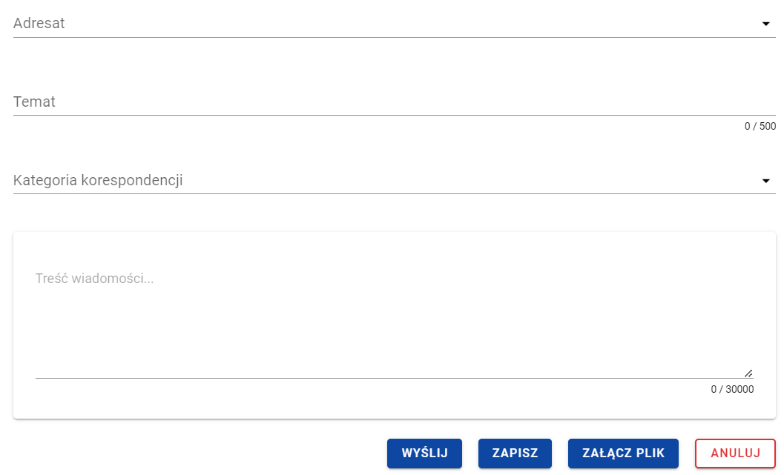
Szablon nowej wiadomości
Szablon wiadomość zawiera następujące pola do wypełnienia:
- Adresat – pole typu lista służące do określenia odbiorcy wiadomości (pole obowiązkowe). Wartości dostępne do wyboru w ramach listy dostoswane są odpowiednio do nadawcy i projektu. Jeśli na liście do wyboru jest tylko jedna wartość to pole jest nią uzupełniane automatycznie.
  - Dla Beneficjentów w projektach niepartnerskich, w których instytucja podpisująca umowę i rozliczająca projekt to ta sama instytucja:
    - Nazwa Instytucji
  - Dla Beneficjentów w projektach niepartnerskich, w których instytucja podpisująca umowę i rozliczająca projekt to różne instytucje:
    - Nazwa Instytucji podpisującej umowę
    - Nazwa Instytucji rozliczającej projekt
  - Dla Beneficjenta w projektach partnerskich nie-Interreg lub Interreg, w których instytucja podpisująca umowę i rozliczająca projekt to ta sama instytucja:
    - Nazwa Instytucji
    - Realizatorzy (nazwy poszczególnych Realizatorów)
    - Nazwa Kontrolera - o ile jest przypisany do Beneficjenta (dotyczy projektów Interreg)
  - Dla Beneficjenta w projektach partnerskich nie-Interreg lub Interreg, w których instytucja podpisująca umowę i rozliczająca projekt to różne instytucje:
    - Nazwa Instytucji podpisującej umowę
    - Nazwa Instytucji rozliczającej projekt
    - Realizatorzy (nazwy poszczególnych Realizatorów)
    - Nazwa Kontrolera - o ile jest przypisany do Beneficjenta (dotyczy projektów Interreg)
  - Dla Realizatora w projektach Interreg:
    - Nazwa Beneficjenta
    - Nazwa Kontrolera
  - Dla Realizatora w projektach nie-Interreg:
    - Nazwa Beneficjenta
- Temat – pole tekstowe służące do określenia tematu wiadomości z maksymalną liczba znaków 500 (pole nieobowiązkowe);
- Kategoria korespondencji – pole typu lista (jednokrotnego wyboru) służące do określenia kategorii, której dotyczy wiadomość. Pozycje na liście są uzupełniane na podstawie wartości ze słownika niehoryzontalnego z Administracji (pole obowiązkowe);
- Treść wiadomości – pole tekstowe służące do wprowadzenia treści wiadomości z maksymalną liczbą znaków 30 000 (pole obowiązkowe).
Dodatkowo możesz dowiązać do wiadomości załączniki, poprzez wybranie przycisku Załącz plik – dowiązywanie i odpinanie załączników do wiadomości zostało szczegółowo opisane w rozdziale „Załączniki”.

Zapisanie wiadomości w ramach projektu
Utworzona przez Ciebie wiadomość nie musi być od razu wysłana, ponieważ możesz zapisać ją jako kopię roboczą. W tym celu spośród przycisków znajdujących się pod oknem treści wiadomości, wybierz przycisk Zapisz. Wówczas zobaczysz komunikat o treści „Wiadomość została zapisana”, a wiadomość zostanie zapisana w zakładce Kopie robocze.
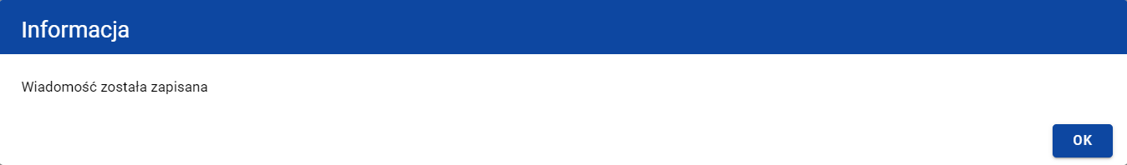
Komunikat potwierdzający zapisanie wiadomości
Zapisanie wiadomości skutkuje:
- Zamknięciem formularza wiadomości, z poziomu którego funkcja została wywołana;
- Zapisaniem wiadomości w zakładce Kopie robocze;
- Pozostawieniem statusu wiadomości z „W przygotowaniu”.
Uwaga: Po wybraniu przycisku Zapisz system nie uruchamia walidacji pól wiadomości.

Wysłanie wiadomości w ramach projektu
Jeśli od razu chcesz wysłać utworzoną wiadomość, to wybierz przycisk Wyślij. Wówczas system sprawdzi poprawność wypełnienia pól, a w przypadku błędów walidacji system zaprezentuje komunikaty o wymagalności pól, jednocześnie uniemożliwiając wysłanie wiadomości.
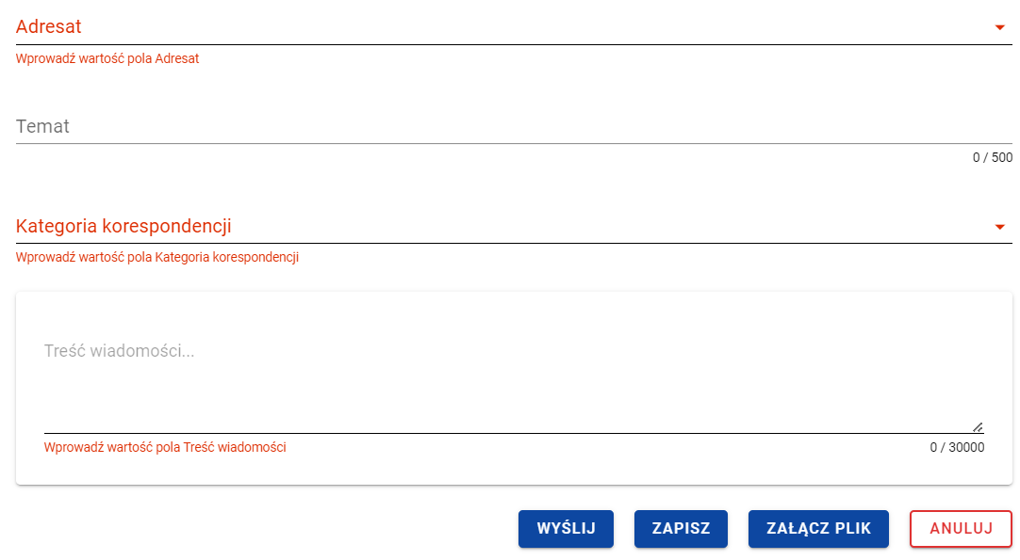
Komunikaty o wymagalności pól
Natomiast jeśli wszystko będzie w porządku, to wiadomość zostaje wysłana, a na ekranie pojawi się komunikat o treści „Wiadomość została wysłana”.
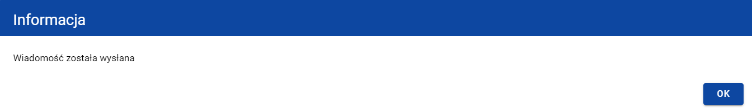
Komunikat potwierdzający wysłanie wiadomości
Wysłanie wiadomości skutkuje:
- Zamknięciem formularza wiadomości, z poziomu którego funkcja została wywołana;
- Zapisaniem wiadomości w zakładce Wysłane;
- Zmianą statusu wiadomości z „W przygotowaniu” na „Wysłana”;
- Zablokowaniem możliwości edycji wiadomości (z wyjątkiem odpinania załączników);
- Wysyłaniem do adresata powiadomienia mailowego z informacją o otrzymaniu nowej wiadomości w systemie.

Anulowanie tworzenia wiadomości w ramach projektu
Możesz także anulować tworzenie nowej wiadomości, rezygnując tym samym z jej wysłania, jak i zapisu. Aby tego dokonać wybierz przycisk Anuluj, spośród przycisków znajdujących się pod oknem treści wiadomości. Wskutek tego, system wyświetli komunikat o treści „Dane nie zostały zapisane i zostaną utracone. Czy na pewno chcesz opuścić formularz?”, ostrzegający o możliwości utracenia danych po opuszczeniu formularza tworzenia wiadomości.
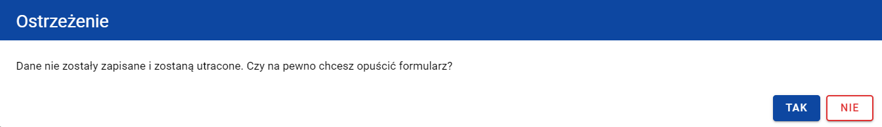
Komunikat o anulowaniu tworzenia wiadomości
Anulowanie wiadomości skutkuje:
- Zamknięciem formularza wiadomości, z poziomu którego funkcja została wywołana;
- Utratą wprowadzonych danych w wiadomości.

Załączniki
Jeśli tworzysz wiadomość możesz dowiązać do niewysłanej wiadomości plik/pliki. W tym celu wybierz przycisk Załącz plik, znajdujący się pod oknem treści tworzonej/modyfikowanej wiadomości. Wówczas na ekranie zostanie wyświetlone okno Załączniki, umożliwiające Ci:
- Dowiązanie pliku istniejącego już w systemie (zakładka Dokumentacja);
- Dodanie i dowiązania nowego pliku z dysku lokalnego, którego nie ma jeszcze w systemie (zakładka Dysk lokalny).
W przypadku wiadomości w ramach projektu w oknie Załączniki domyśle wyświetlana jest zakładka Dokumentacja.
Dodane załączniki prezentowane są w ramach wiadomości w sekcji „Załączniki”, w postaci zwiniętych kafelków. Możesz wybrać liczbę załączników wyświetlanych na stronie. Aby to zrobić kliknij w pole „Pozycji na stronie” i wybierz z listy liczbę odzwierciedlającą, ile załączników zostanie wyświetlonych na stronie.
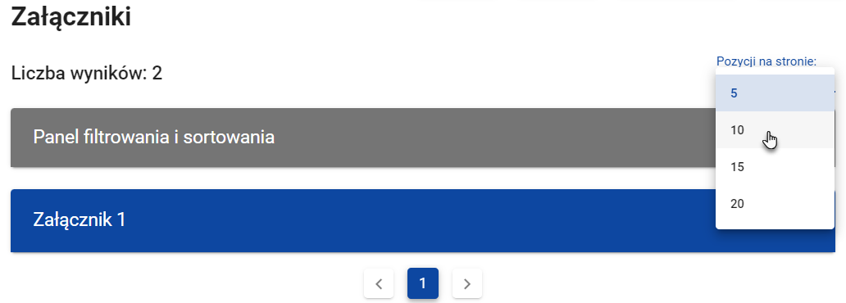
Lista załączników
Ponadto możesz sortować (z dodatkową możliwością określenia rosnąco czy malejąco) i filtrować według określonych kryteriów listę wyświetlonych załączników. Przy filtrowaniu w pierwszej kolejności wskaż z listy wyboru po jakim polu chcesz filtrować, następnie określ warunek (np. równe, zawiera, większe, mniejsze) oraz wskaż wartość, po której chcesz szukać.
Możliwości filtrowania i sortowania listy załączników są następujące:
PARAMETRY FILTROWANIA
Nazwa pola | Warunek: równe | Warunek: zawiera | Warunek: mniejsze | Warunek: większe | Rodzaj pola
Nazwa załącznika | + | + | - | - | tekstowe
Nazwa pliku | + | + | - | - | tekstowe
Typ załącznika | - | + | - | - | lista (wielokrotnego wyboru)
Kto dodał (login Użytkownika) | + | + | - | - | tekstowe
Data dodania | + | - | + | + | kalendarz
Udostępniony realizatorom | + | - | - | - | suwak: TAK/NIE
Widoczny dla beneficjenta | + | - | - | - | suwak: TAK/NIE
Właściciel | + | + | - | - | tekstowe

PARAMETRY SORTOWANIA
Nazwa pola: | Nazwa załącznika, Nazwa pliku, Typ załącznika, Rozmiar pliku , Udostępniony realizatorom, Widoczny dla beneficjenta

Uwaga: W przypadku pól tekstowych wyszukiwanie odbywać się będzie bez rozróżniania wielkości liter. W przypadku rozwinięcia kafelka załącznika system prezentuje informacje podzielone odpowiednio na trzy części z polami:
- Część główna
  - Nazwa załącznika
  - Nazwa pliku
  - Format załącznika
- Część Informacje szczegółowe:
  - Skrót
  - Właściciel
  - Udostępniony realizatorom
  - Widoczny dla beneficjenta
  - Rozmiar pliku
- Część Dane audytowe:
  - Kto dodał (Użytkownik) - wskazanie na osobę dodającą plik do wiadomości
  - Data dodania
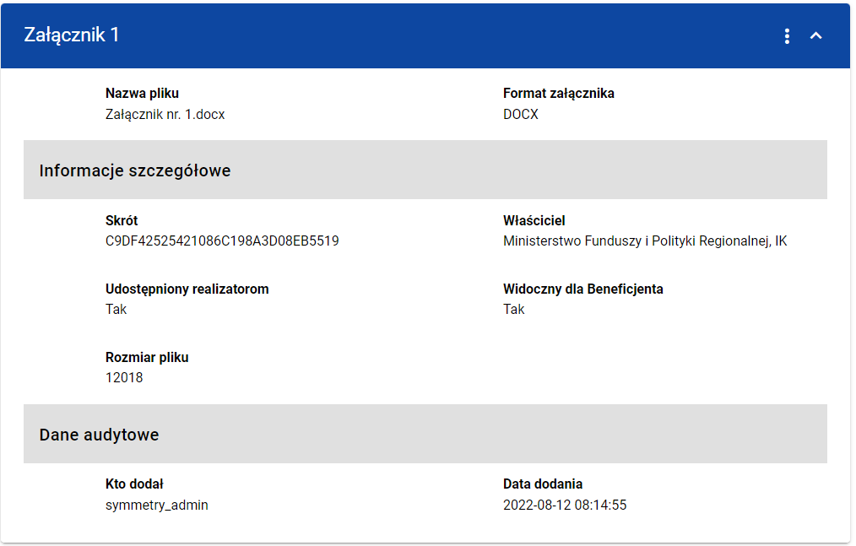
Dodany załącznik
Uwaga: Dowiązywanie załączników do wiadomości nie jest obowiązkowe.

Dowiązywanie do wiadomości istniejącego w systemie pliku
Wybranie zakładki Dokumentacja skutkuje wyświetleniem listy plików, które zostały dodane do systemu, w podziale na następujące kolumny:
- Nazwa pliku,
- Nazwa załącznika,
- Typ załącznika,
- Skrót,
- Rozmiar.
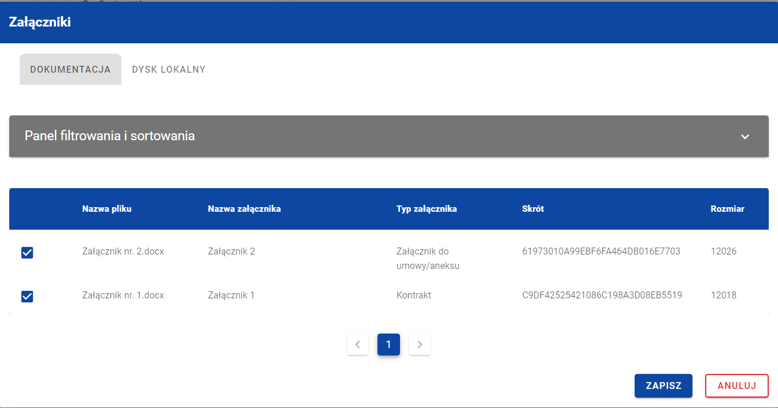
Okno załączniki – zakładka Dokumentacja
Możesz sortować (z dodatkową możliwością określenia rosnąco czy malejąco) i filtrować według określonych kryteriów listę wyświetlonych plików. Przy filtrowaniu w pierwszej kolejności wskaż z listy wyboru po jakim polu chcesz filtrować, następnie określ warunek (np. równe, zawiera, większe, mniejsze) oraz wskaż wartość, po której chcesz szukać.
Możliwości filtrowania i sortowania pól w zakładce Dokumentacja są następujące:
PARAMETRY FILTROWANIA
Nazwa pola | Warunek: równe | Warunek: zawiera | Warunek: mniejsze | Warunek: większe | Rodzaj pola
Nazwa załącznika | + | + | - | - | tekstowe
Nazwa pliku | + | + | - | - | tekstowe
Typ załącznika | - | + | - | - | lista (wielokrotnego wyboru)
Rozmiar pliku | + | + | - | - | tekstowe
Skrót | + | + | - | - | tekstowe
Udostępniony realizatorom | + | - | - | - | suwak: TAK/NIE
Widoczny dla beneficjenta | + | - | - | - | suwak: TAK/NIE
Właściciel | + | + | - | - | tekstowe

PARAMETRY SORTOWANIA
Nazwa pola: | Nazwa załącznika, Nazwa pliku, Typ załącznika, Rozmiar pliku, Udostępniony realizatorom, Widoczny dla beneficjenta, Format załącznika

Uwaga: W przypadku pól tekstowych wyszukiwanie odbywać się będzie bez rozróżniania wielkości liter.
Ponadto możesz filtrować listę załączników po kilku polach lub po kilku oddzielnych warunkach dla jednego pola. W tym celu uzupełnij pierwszy warunek, a następnie wybierz przycisk Dodaj filtr, który pojawi się po uzupełnieniu wszystkich pól dla poprzedniego warunku. W przypadku rezygnacji z filtrowania po dodanym polu możesz je usunąć, poprzez wybranie przycisku Usuń znajdującego się przy danym warunku. Oprócz tego możesz usunąć wszystkie dodane pozycje w filtrze, poprzez wybranie przycisku Wyczyść filtry.
Jeżeli w panelu filtrowania wskazałeś wszystkie pola po których chcesz przefiltrować listę załączników, to wybierz przycisk Szukaj, który jest uaktywniany po uzupełnieniu wszystkich pól dla warunku pierwszego. Zobaczysz tylko te wiadomości, które Cię interesują.
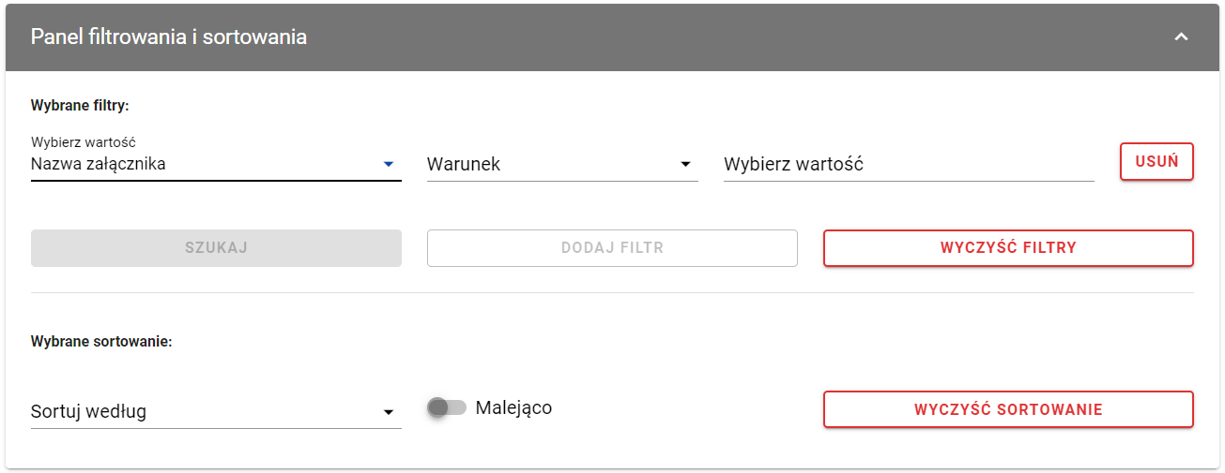
Filtrowanie załączników
Uwaga: Liczba możliwych do dodania warunków ograniczających wyszukiwanie dla panelu filtrowania wynosi maksymalnie 20.
Z wyświetlonej listy plików, możesz wybrać załączniki, które mają zostać dowiązane do wiadomości. Aby to zrobić w pierwszej kolumnie listy zaznacz checkbox przy załącznikach, które chcesz dodać do wiadomości. Następnie wybierz przycisk Zapisz, znajdujący się w prawym dolnym rogu okna, wskutek czego system dowiąże wybrane pliki do wiadomości i utworzy powiązania z wiadomością dla wybranego pliku z systemu.
Ponadto w każdym momencie możesz zrezygnować z dodania załączników do wiadomości. Aby to zrobić wybierz przycisk Anuluj, znajdujący się w prawym dolnym rogu wyświetlonego okna. Wskutek tego system zamknie okno Załączniki, a wprowadzone dane zostaną utracone.

Dowiązywanie do wiadomości nowego pliku z dysku lokalnego
Wybranie zakładki Dysk lokalny skutkuje przekierowaniem do ekranu umożliwiającego dodanie nowego pliku do systemu. Przy dodawaniu nowego pliku powinieneś uzupełnić następujące atrybuty załącznika:
- Nazwa załącznika – pole tekstowe;
- Typ załącznika;
- Widoczny dla beneficjentów – wartości Tak/Nie, pole widoczne tylko dla Pracowników Instytucji (domyślnie zaznaczone na „Tak”). Logika prezentowania załączników w zależności od wybranej wartości jest taka sama jak w Domenie Projekt.
- Udostępniony realizatorom – wartości Tak/Nie, pole widoczne niezależnie od rodzaju Użytkownika, występujące tylko w projektach, w których jest więcej niż 1 realizator (domyślnie zaznaczone na „Nie”). Logika prezentowania załączników w zależności od wybranej wartości jest taka sama jak w Domenie Projekt;
Ponadto wybierz plik z dysku, przy czym:
- Lista niedozwolonych rozszerzeń: '.ade', '.adp', '.bat', '.chm', '.cmd', '.com', '.cpl', '.exe', '.dll', '.hta', '.ins', '.isp', '.jar', '.jse', '.lib', '.lnk', '.mde', '.msc', '.msp', '.mst', '.pif', '.scr', '.sct', '.shb', '.sys', '.vb', '.vbe', '.vbs', '.vxd', '.wsc', '.wsf', '.wsh';
- Nie jest dozwolone dodawanie plików wykonywalnych;
- Maksymalny rozmiar pojedynczego pliku nie może przekraczać 50Mb.
Po dodaniu załącznika kliknij przycisk Zapisz znajdujący się w prawym dolnym rogu okna, wskutek czego system doda nowy plik do listy załączników, dowiąże pliki do wiadomości oraz utworzy powiązania z wiadomością dla dodanego pliku z dysku.
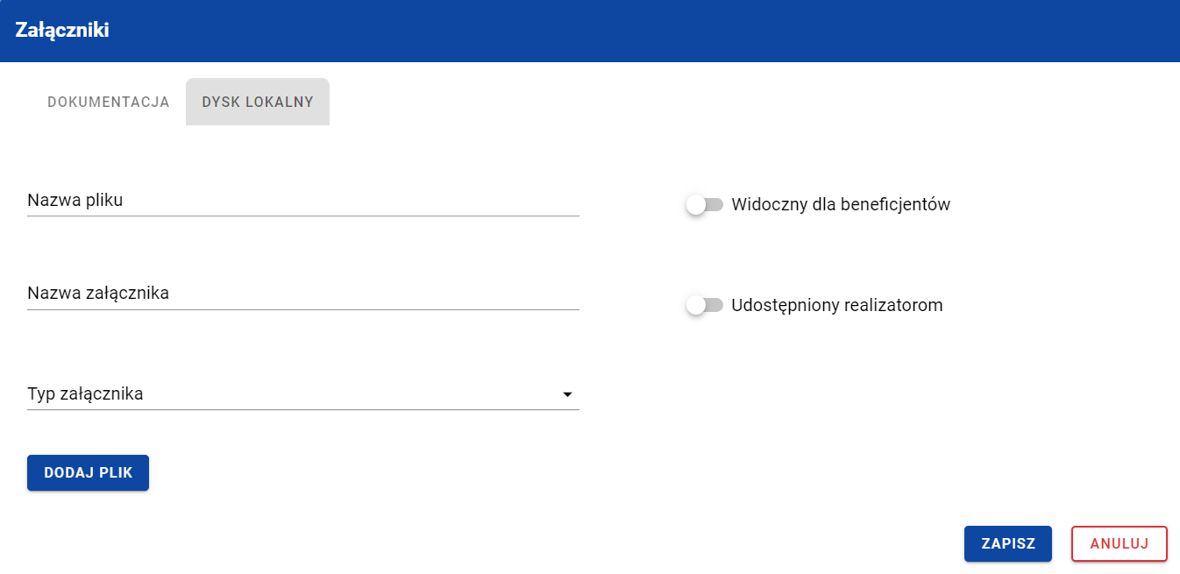
Okno załączniki – zakładka Dysk lokalny
W każdym momencie możesz zrezygnować z dodania załączników do wiadomości. Aby tego dokonać wybierz przycisk Anuluj, znajdujący się w prawym dolnym rogu wyświetlonego okna. Wskutek tego system zamknie okno Załączniki.

Odpięcie załącznika od wiadomości
W przypadku gdy wiadomość nie została wysłana (ma status „W przygotowaniu”), a posiada dowiązane załączniki to możesz je odpiąć. Aby to zrobić przejdź do załącznika, który chcesz odpiąć i wybierz trzy kropki widoczne w nagłówku. Wówczas wyświetlona zostanie lista, na której dostępna będzie funkcja Usuń.
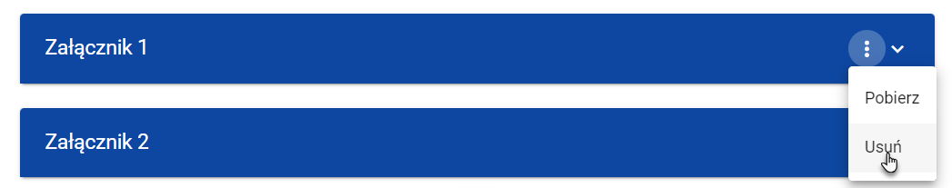
Funkcja Usuń
Po jej wybraniu system wyświetli komunikat „Czy na pewno chcesz odpiąć załącznik od wiadomości?”. Możesz potwierdzić chęć odpięcia załącznika wybierając przycisk TAK lub anulować proces przyciskiem NIE. Po potwierdzeniu odpięcia, system wyświetli komunikat pozytywnie kończący proces o treści „Załącznik został odpięty od wiadomości”. Natomiast anulowanie procesu spowoduje powrót do wiadomości.
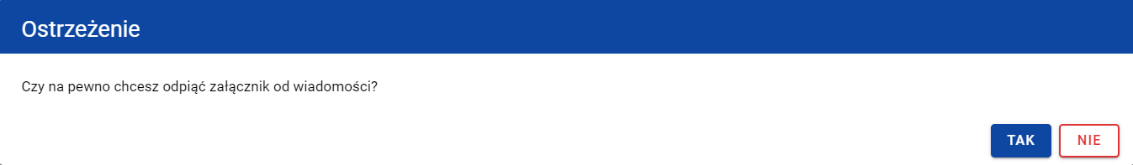
Komunikat o potwierdzeniu odpięcia załącznika

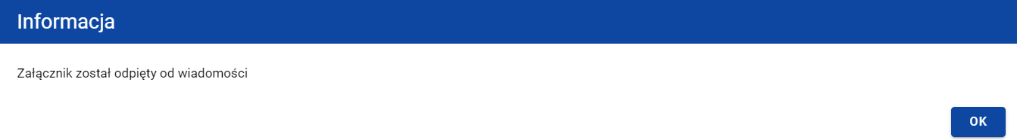
Komunikat o odpięciu załącznika
Uwaga: Załącznik odpinany od wiadomości nie jest automatycznie usuwany z systemu, usuwane jest jedynie powiązanie takiego załącznika z wiadomością.
Natomiast po wysłaniu wiadomości możliwość odpinania od niej załączników mają jedynie Administratorzy Instytucji lub Administratorzy Kontrolera Interreg instytucji adresata w przypadku wiadomości przychodzących lub instytucji nadawcy w przypadku wiadomości wysłanych oraz Użytkownik o roli indywidualnej posiadający odpowiednie uprawnienia.
Odpięcie załącznika od wysłanej wiadomości skutkować będzie tym, że:
- Taki załącznik nie będzie dalej widoczny z poziomu tej wiadomości (ani dla nadawcy, ani dla adresata).
- Przy wiadomości nie będzie informacji wskazującej, że załącznik był do niej wcześniej podpięty.
- Przy załączniku nie będzie dalej prezentowana informacja o powiązaniu załącznika z wiadomością.

Zmodyfikowanie wiadomości
Możesz modyfikować większość atrybutów w utworzonej i zapisanej wiadomości, zarówno w korespondencji seryjnej jak i wiadomości w ramach projektu, z wykluczeniem atrybutów uzupełnianych przez system automatycznie.
W celu rozpoczęcia edycji w zakładce Kopie robocze wybierz z listy wiadomości wiadomość, która ma zostać zmodyfikowana. Wówczas z prawej strony listy nastąpi wyświetlenie zawartości wiadomości w trybie do edycji, a pod oknem treści wiadomości pojawią się przyciski Wyślij, Zapisz, Załącz plik, Anuluj.
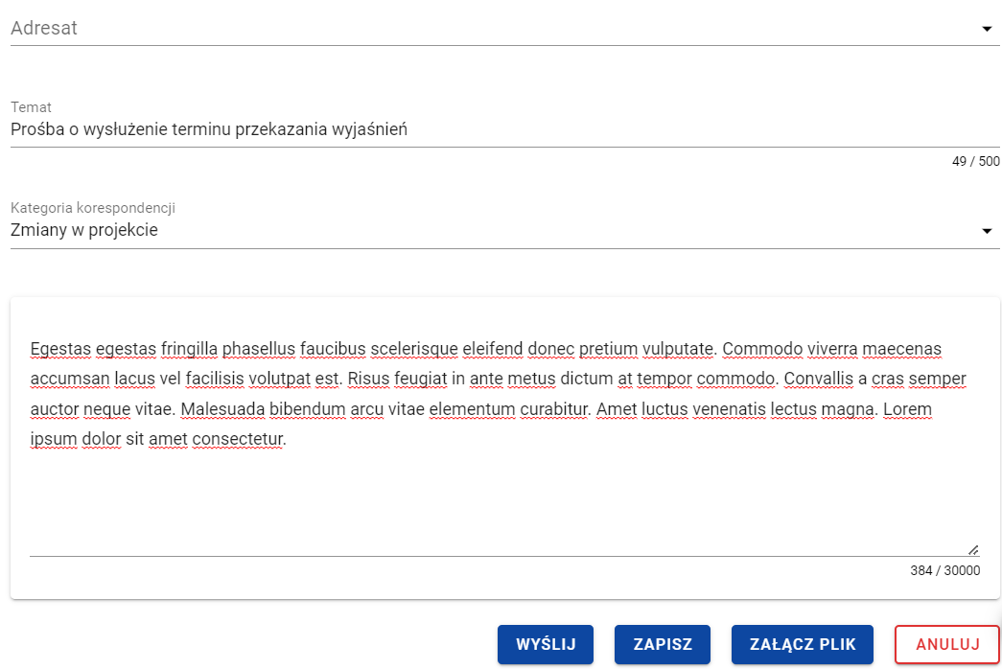
Okno edycji zapisanej wiadomości
Do edycji dostępne są następujące pola:
- Temat
- Kategoria korespondencji
- Treść wiadomości
Ponadto możesz wprowadzić zmiany w polu Adresat. W przypadku wiadomości nieseryjnej pole adresata dostępne jest do edycji jedynie dla:
- Beneficjentów w projektach niepartnerskich, w których instytucja podpisująca umowę i rozliczająca projekt to różne instytucje
- Beneficjenta w projektach partnerskich
- Realizatora w projektach Interreg
- Kontrolera Interreg (w przypadku, gdy występuję przynajmniej dwóch Realizatorów lub Beneficjent i przynajmniej jeden Realizator)
W każdej modyfikowanej wiadomości możesz również usunąć załączniki bądź je dowiązać poprzez wybranie przycisku Załącz plik – dowiązywanie i odpinanie załączników do wiadomości zostało szczegółowo opisane w rozdziale „Załączniki”.
Uwaga: W momencie wyświetlenia wiadomości w zakładce Kopie robocze pozostałe zakładki zostają zablokowane. Natomiast po zamknięciu wyświetlanej wiadomości poprzez jej zapisanie/anulowanie, zakładki zostają uaktywniane. Ponadto chęć wyświetlenia kolejnej wiadomości z zakładki Kopie robocze, również musi zostać potwierdzona poprzez akceptację komunikatu.

Zapisanie zmodyfikowanej wiadomości
Nie musisz od razu wysyłać zmodyfikowanej wiadomości, ponieważ system umożliwia jej ponowne zapisanie jako kopię roboczą. Aby to zrobić spośród przycisków znajdujących się pod oknem treści wiadomości, wybierz przycisk Zapisz. Wówczas na ekranie system wyświetli potwierdzający komunikat o treści „Wiadomość została zapisana.”, a wiadomość zostanie ponownie zapisana w zakładce Kopie robocze.
Komunikat potwierdzający zapisanie wiadomości
Zapisanie wiadomości skutkuje:
- Zamknięciem formularza wiadomości, z poziomu którego funkcja została wywołana;
- Zapisaniem wiadomości w zakładce Kopie robocze;
- Pozostawieniem statusu wiadomości z „W przygotowaniu”.
Uwaga: Po wybraniu przycisku Zapisz system nie uruchamia walidacji pól wiadomości.

Wysłanie zmodyfikowanej wiadomości
Jeśli chcesz wysłać zmodyfikowaną wiadomość, to spośród przycisków znajdujących się pod oknem treści wiadomości wybierz przycisk Wyślij. Wówczas następuje sprawdzenie poprawności wypełnienia pól, a w przypadku błędów walidacji system prezentuje komunikaty o wymagalności pól, jednocześnie uniemożliwiając wysłanie wiadomości.
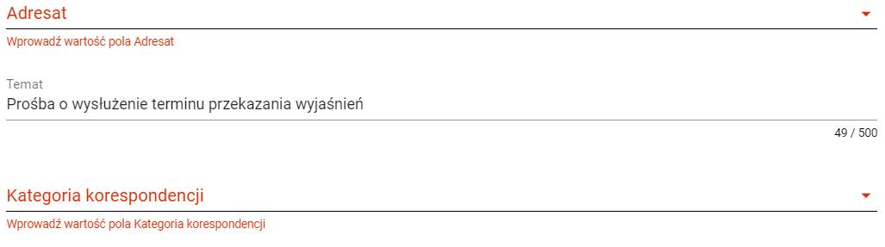
Komunikaty o wymagalności pól
Natomiast jeżeli walidacja zostanie zakończona pozytywnym wynikiem, to wiadomość zostaje wysłana, a na ekranie zostanie wyświetlony potwierdzający komunikat o treści „Wiadomość została wysłana”.
Komunikat potwierdzający wysłanie wiadomości
Wysłanie wiadomości skutkuje:
- Zamknięciem formularza wiadomości, z poziomu którego funkcja została wywołana;
- Zapisaniem wiadomości w zakładce Wysłane;
- Zmianą statusu wiadomości z „W przygotowaniu” na „wysłana”;
- Zablokowaniem możliwości edycji wiadomości (z wyjątkiem odpinania załączników przez Administratorów);
- Wysyłaniem do adresata powiadomienia mailowego z informacją o otrzymaniu nowej wiadomości w systemie.

Anulowanie modyfikowania wiadomości
Możesz również anulować modyfikowanie wiadomości, rezygnując tym samym z jej wysłania, jak i ponownego zapisu. Aby tego dokonać wybierz przycisk Anuluj, spośród przycisków znajdujących się pod oknem treści wiadomości. Wskutek tego, system wyświetli komunikat o treści „Dane nie zostały zapisane i zostaną utracone. Czy na pewno chcesz opuścić formularz?”, ostrzegający o możliwości utracenia danych po opuszczeniu formularza tworzenia wiadomości.
Komunikat o anulowaniu tworzenia wiadomości
Anulowanie wiadomości skutkuje:
- Zamknięciem formularza, z poziomu którego funkcja została wywołana;
- Utratą wprowadzonych danych w wiadomości;
- Pozostawieniem statusu wiadomości z „W przygotowaniu”.

Utworzenie odpowiedzi
Możesz odpowiedzieć na wiadomość zapisaną w folderze Przychodzące. W tym celu z listy wiadomość wybierz wiadomość, na którą chcesz odpowiedzieć, a następnie po wyświetleniu okna podglądu wybierz przycisk Odpowiedz znajdujący w się w prawym górnym rogu okna wiadomości.
Tworzenie i wysyłanie odpowiedzi jest analogiczne do utworzenia i wysłania wiadomości w korespondencji nieseryjnej, opisanej w rozdziale „Utworzenie wiadomości w ramach projektu”, z tym że:
- pole Temat jest automatycznie uzupełniane wartością „ODP:” oraz wartością pola „Temat” ww. wiadomości;
- pole Kategoria korespondencji przyjmuje domyślnie taką samą wartość co w wiadomości, na którą udzielana jest odpowiedź.
Zarówno w polach Temat oraz Kategoria korespondencji możesz wprowadzić zmiany. Ponadto pod oknem tworzenia odpowiedzi widoczna jest treść ostatniej wiadomości.
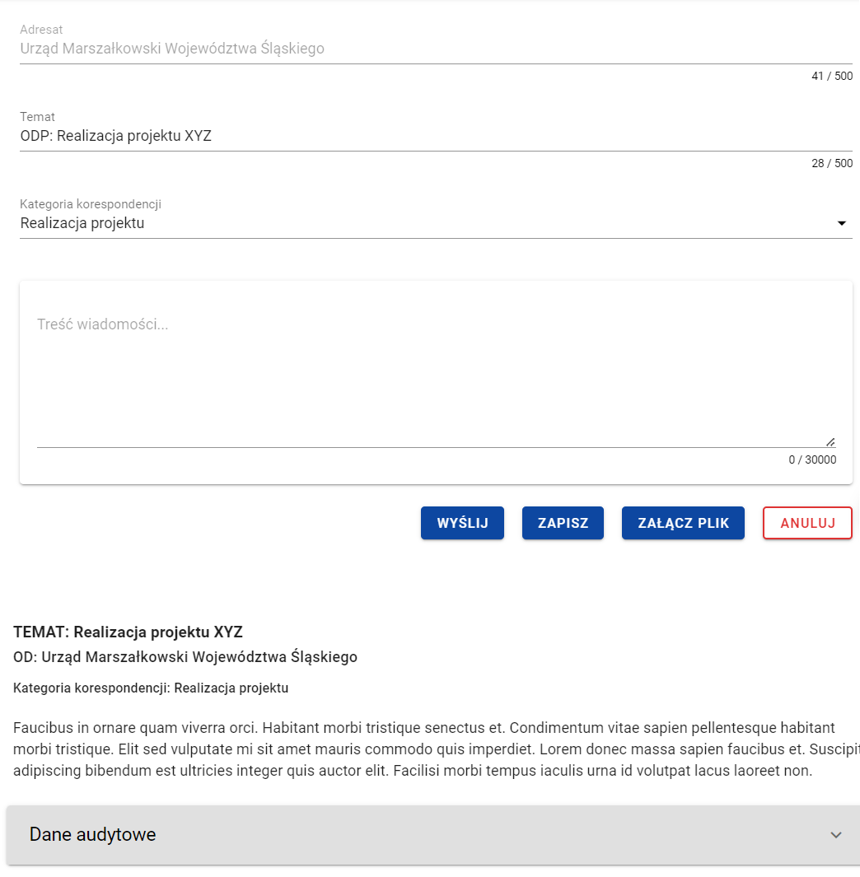
Tworzenie odpowiedzi
Wiadomości i odpowiedzi prezentowane są w formie „drzewka” pokazującego wszystkie powiązane ze sobą wiadomości (czyli wiadomość pierwotną oraz wszystkie wiadomości stanowiące odpowiedzi na nią oraz odpowiedzi na te odpowiedzi itd.).

Usunięcie wiadomości
Każdy Użytkownik mający dostęp do korespondencji projektowej ma możliwość usunięcie wiadomości o statusie „W przygotowaniu”. Natomiast w przypadku wysłanych oraz przychodzących wiadomości taką możliwość posiadają jedynie Administratorzy Merytoryczni, należący do instytucji będącej adresatem lub nadawcą wiadomości oraz Użytkownicy pracujący bez kontekstu posiadający przypisaną rolę indywidualną z uprawnieniem do usuwania wiadomości wysłanych.
Aby usunąć wiadomość odszukaj ją na liście, a następnie wybierz trzy kropki widoczne przy jej temacie. Wówczas wyświetlona zostanie lista, na której dostępna będzie funkcja Usuń.
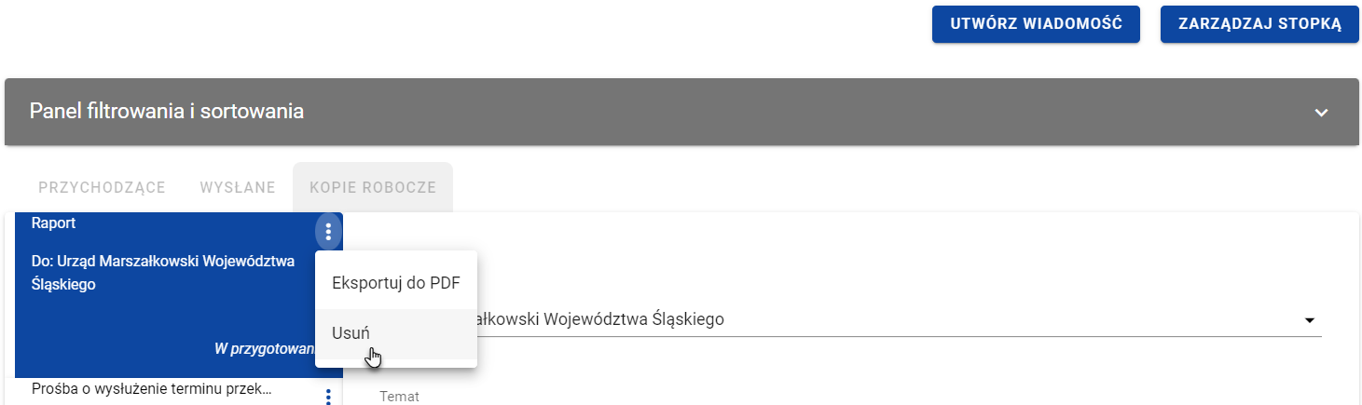
Funkcja Usuń
Kiedy wybierzesz przycisk Usuń w wiadomości o statusie „W przygotowaniu”, system wyświetli komunikat “Czy na pewno chcesz usunąć wiadomość?”. Możesz potwierdzić chęć usunięcia wiadomości wybierając przycisk TAK lub anulować proces przyciskiem NIE. Po potwierdzeniu usunięcia, system wyświetli komunikat pozytywnie kończący proces o treści „Wiadomość została usunięta.”. Natomiast anulowanie procesu spowoduje powrót do listy wiadomości.
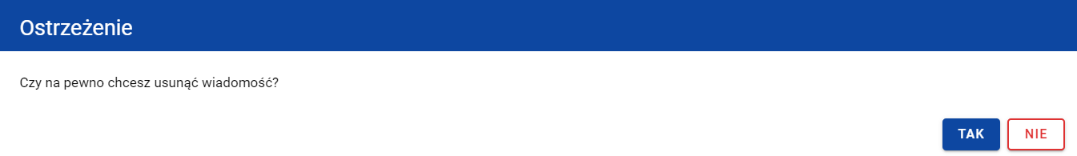
Komunikat dla usunięcia wiadomości o statusie „W przygotowaniu”
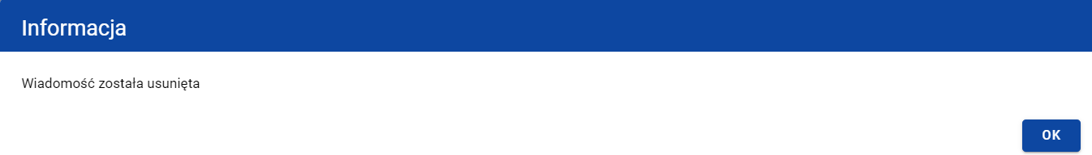
Komunikat potwierdzający usunięcie wiadomości
Usunięcie wiadomości o statusie „W przygotowaniu”, skutkuje:
- zniknięciem wiadomości z listy wiadomości w folderze Kopie robocze;
- całkowitym usunięciem wprowadzonych danych wiadomości (również z bazy danych);
- odpięciem powiązań tej wiadomości z załącznikami z obszaru załączników (z obszaru załączników nie widać już powiązania załącznika z wiadomością).

Usunięcie wiadomości wysłanej/przychodzącej przez Administratora Merytorycznego skutkuje tym, że:
- w folderze Wysłane nadawcy oraz w folderze Przychodzące adresata wiadomość dalej jest widoczna na liście wiadomości, jednak przy próbie jej wyświetlenia nie jest widoczna treść wiadomości, ani dodane do niej załączniki. Jest za to wyświetlana informacja o tym kiedy, przez kogo i z jakiego powodu wiadomość została usunięta - dotyczy to także Administratora Merytorycznego chcącego wyświetlić wiadomość usuniętą;
- treść wiadomości oraz informacje o powiązanych załącznikach są trwale usuwane (również z bazy danych);
- odpinane są powiązania wiadomości z załącznikami z obszaru załączników (z obszaru załączników nie widać już powiązania załącznika z wiadomością).
Uwaga: W każdym przypadku (kopie robocze, wiadomości wysłane, wiadomości przychodzące) system umożliwia usunięcie tylko pojedynczej wiadomości.

Eksportowanie wiadomości do PDF
Możesz eksportować wiadomości do pliku PDF. W tym celu przejdź do wiadomości, która ma zostać wyeksportowana i wybierz trzy kropki widoczne przy temacie wiadomości. Wówczas wyświetlona zostanie lista, na której dostępna będzie funkcja Eksportuj do PDF. Po wybraniu przez Ciebie pozycji Eksportuj do PDF system rozpocznie pobierania pliku.
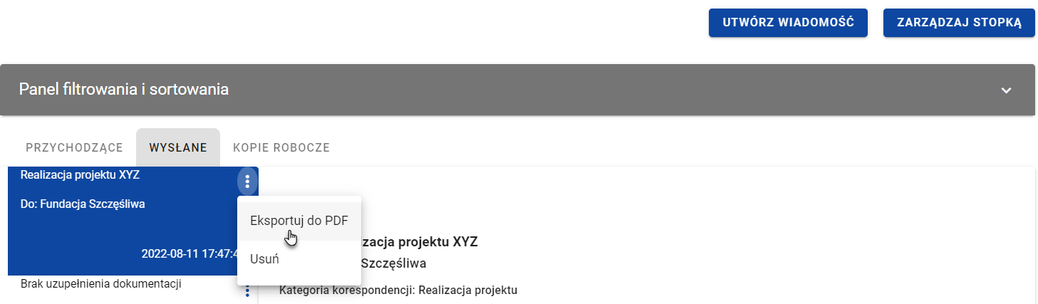
Funkcja Eksportuj do pdf
Wyeksportowany plik oprócz samej wiadomości zawiera również:
- Informacje z jakiej aplikacji wyeksportowano dane;
- liczbę stron;
- datę i godzinę wygenerowania PDF;
- listę załączników;
- znak wodny: „Wersja robocza” – wyłącznie w wiadomościach o statusie „W przygotowaniu”.
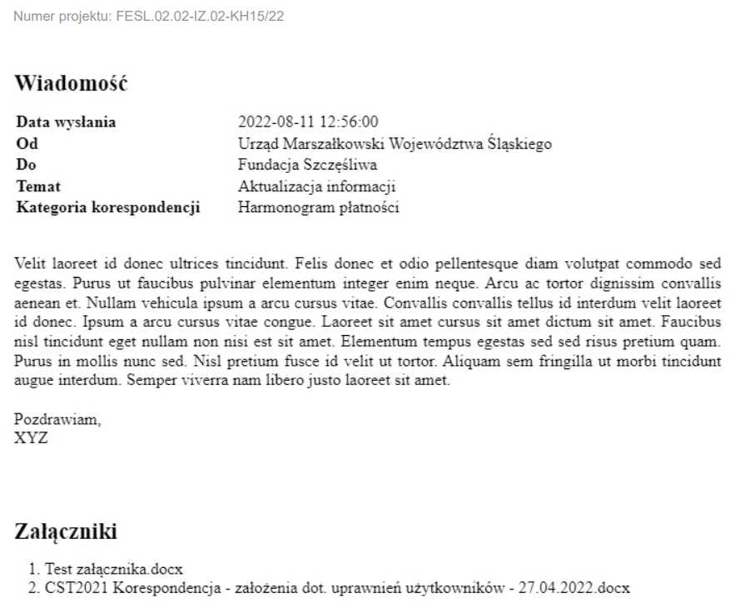
Podgląd wyeksportowanej wiadomości

Zmiana stanu odczytania wiadomości
Możesz zmienić stan odczytania wiadomości, znajdującej się w katalogu Przychodzące. Aby zmienić stan odczytania wiadomości z „nieprzeczytana” na „przeczytana” powinieneś:
- Przejść do wiadomość, której chcesz zmienić status i wybrać trzy kropki widoczne przy temacie wiadomości. Wówczas wyświetlona zostanie lista, na której dostępna będzie funkcja Oznacz jako przeczytana. Po wybraniu pozycji Oznacz jako przeczytana system zmieni stan wiadomości na „przeczytana”;
lub
- Z listy wiadomość wybrać wiadomość, której chcesz zmienić status, a następnie po wyświetleniu okna podglądu wybrać przycisk Odpowiedz w celu utworzenia odpowiedzi (zgodnie z krokami opisanymi w rozdziale „Utworzenie odpowiedzi”). Wskutek udzielenia odpowiedzi na wiadomość system zmieni stan wiadomości na „przeczytana”.
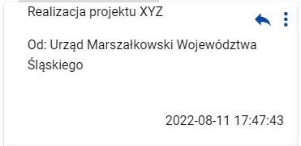
Wiadomość o stanie "przeczytana"
Natomiast w celu zmiany stanu wiadomości z „przeczytana” na „nieprzeczytana” przejdź do wiadomości, której chcesz zmienić status i wybierz trzy kropki widoczne przy temacie wiadomości. Wówczas wyświetlona zostanie lista, na której dostępna będzie funkcja Oznacz jako nieprzeczytana. Po wybraniu pozycji Oznacz jako nieprzeczytana system zmieni stan wiadomości na „nieprzeczytana”.
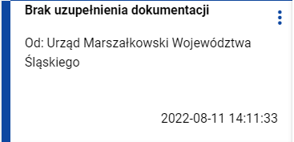
Wiadomość o stanie "nieprzeczytana"

Stopka wiadomości

Utworzenie i aktywowanie stopki wiadomości
Możesz aktywować stopkę, która będzie każdorazowo automatycznie dodawana do wiadomości tworzonych przez Ciebie w ramach różnych projektów (w tym do tworzonych odpowiedzi na wiadomości). W tym celu wybierz przycisk Zarządzaj stopką znajdujący się nad panelem filtrowania i sortowania wiadomości. Wówczas system wyświetli okno Stopka wiadomości, w którym należy wprowadzić treść stopki.
W każdym momencie możesz zrezygnować z dodania stopki. Aby to zrobić wybierz przycisk Anuluj, znajdujący się w prawym dolnym rogu wyświetlonego okna. W przypadku gdy w oknie występują niezapisane zmiany, to system wyświetli komunikat o treści „Dane nie zostały zapisane i zostaną utracone. Czy na pewno chcesz opuścić formularz?”. Po wybraniu przycisku TAK okno Stopka wiadomości zostanie zamknięte, a wprowadzone dane zostaną utracone.
Natomiast aby zapisać wprowadzone zmiany i aktywować stopkę wybierz przycisk Aktywuj. Wskutek tego system wyświetli komunikat „Stopka wiadomości została aktywowana” i od tego momentu system będzie dodawał do każdej tworzonej wiadomości/odpowiedzi wprowadzoną stopkę.
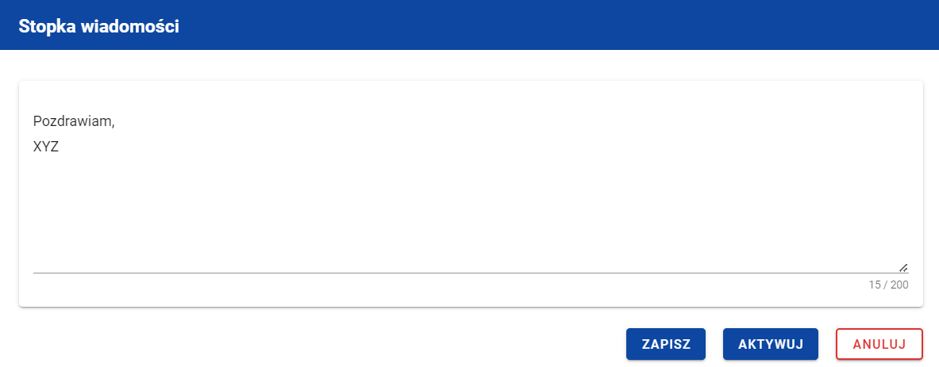
Okno stopki wiadomości przed aktywacją
Uwaga: Przy aktywowaniu stopki musisz określić jej treść (tekstową) – nie da się aktywować pustej stopki.
Możesz również aktywować dezaktywowaną stopkę. W tym celu wybierz przycisk Zarządzaj stopką, znajdujący się nad panelem filtrowania i sortowania wiadomości (zarówno w korespondencji seryjnej jak i projektowej). Wówczas system domyślnie wyświetli okno Stopka wiadomości z taką samą treścią jaka była wprowadzona przed dezaktywowaniem stopki (chyba, że w międzyczasie została zmieniona i zapisana, bez aktywowania). Aby aktywować stopkę wybierz przycisk Aktywuj. Potwierdzając aktywowanie stopki, system wyświetli komunikat „Stopka wiadomości została aktywowana” i od tego momentu będzie dodawał do każdej utworzonej wiadomości/odpowiedzi wprowadzoną stopkę.

Dezaktywowanie stopki wiadomości
Możesz dezaktywować aktywną stopkę wiadomości. W tym celu wybierz przycisk Zarządzaj stopką znajdujący się nad panelem filtrowania i sortowania wiadomości. Wówczas system wyświetli okno Stopka wiadomości, w którym wprowadzona jest treść stopki wiadomości. Aby dezaktywować stopkę wybierz przycisk Dezaktywuj. Wskutek tego system wyświetli komunikat „Stopka wiadomości została dezaktywowana” i od tego momentu system nie będzie dodawał stopki do nowotworzonych wiadomości/odpowiedzi, przy czym stopka nie zniknie z wiadomości, które zostały utworzone przed dezaktywacją.
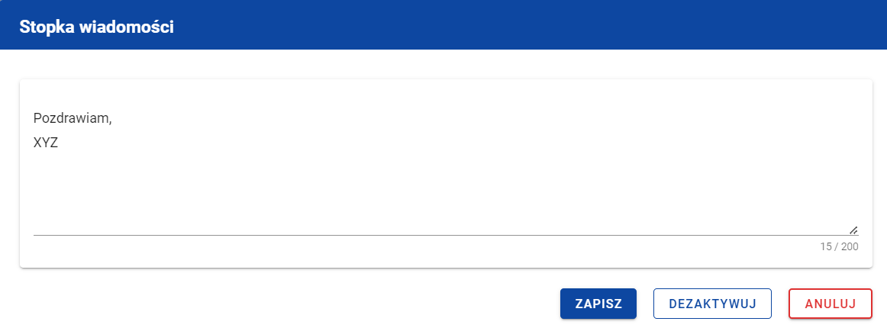
Okno stopki wiadomości przed dezaktywacją

Modyfikowanie stopki wiadomości
Możesz zmodyfikować treść stopki wiadomości, niezależnie od jej statusu aktywności. W tym celu wybierz przycisk Zarządzaj stopką znajdujący się nad panelem filtrowania i sortowania wiadomości. Wówczas system wyświetli okno Stopka wiadomości, w którym wprowadzona będzie treść stopki wiadomości. W wyświetlonym oknie wprowadź zmiany, a następnie wybierz przycisk Zapisz. Wskutek tego system zapisze wprowadzone dane i wyświetli komunikat o treści „Zmiany zostały zapisane”.
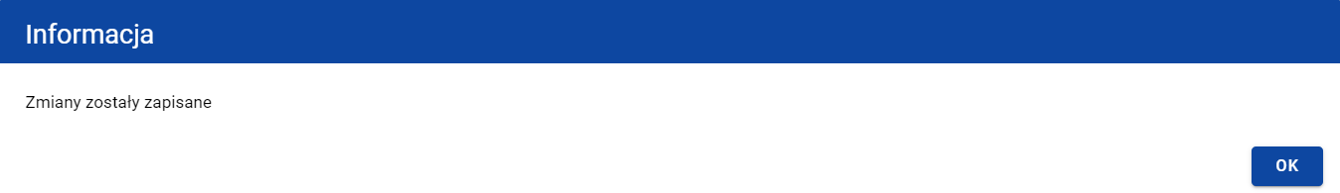
Potwierdzenie zapisania zmian w stopce wiadomości
Uwaga: Zmiana treści stopki nie wpływa na stopki umieszczone we wcześniej utworzonych wiadomościach.

